Présentation de la communauté de pratiques « Écrire avec les portables »
La communauté de pratique se veut un groupe de participants et de formateurs qui vont échanger sur des sujets pédagogique autour de l’écriture en classe à l’aide d’ordinateurs portables. Quatre rencontres sont prévues afin de favoriser l’appropriation des outils et de certaines notions d’écriture.
À partir d’échanges entre participants et formateurs, la communauté « Écrire avec le portable » a pour objectif de :
- Permettre l’apprentissage des outils et d’exploiter une partie de leur potentiel ;
- Expérimenter les outils en classe;
- Promouvoir l’utilisation des portables en écriture au service de l’apprentissage du français dans les écoles.

Voici les détails de la communauté :

Plan des rencontres :
- Échanges;
- Présentation d’un sujet particulier par les formateurs;
- Mains sur touches;
- Devoir et projet en classe;
- Retour sur les faits saillants;
- Échéancier.
Expérimentations
- Personnel;
- Dans les groupes;
  - Découverte des outils d’écriture
  - Expérimentation des outils
    - Idéateur Coggle et Hop! Écrire
  - Réflexion quant aux étapes du processus d’écriture

Proposition de sujets particuliers abordés (agenda ouvert : sujet à être modifié)
- Planification de l’écriture.
- Rédaction (Etherpad) ???
- Révision
- Correction
Structure des échanges
- Appréciation personnelle;
  - Comment je me sens dans mon exploitation des outils?
- Vécu en classe;
  - Appréciation des élèves;
  - Appréciation de l’enseignant sur l’apprentissage des élèves;
  - Gestion de groupe avec les TIC;
  - Autres particularités.
- Retour global
  - À conserver;
  - À améliorer;
  - Autres suggestions.

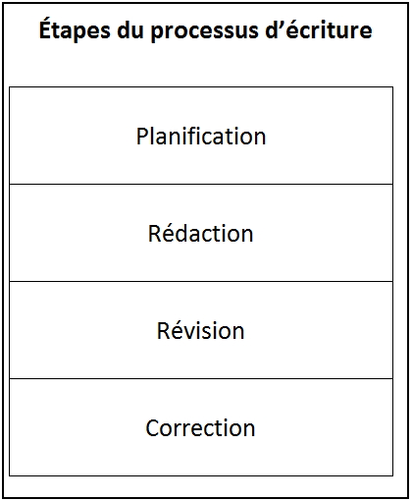

Qu’est-ce qu’une communauté de pratique?

Proposée par Lave et Wenger (1991), la notion de communauté de pratique, en anglais Community of Pratice (ou CoP), désigne le processus d’apprentissage social émergeant lorsque des personnes ayant un centre d’intérêt commun collaborent mutuellement. Cette collaboration, qui doit se dérouler sur une période de temps notable consiste à partager des idées, trouver des solutions, construire des objets nouveaux… etc.
Les communautés de pratique regroupent des personnes volontaires à expérimenter et partager le recours au TIC dans des contextes précis. Des personnes ressources (conseillers pédagogiques) sont associées à chaque groupe pour soutenir la progression des participants.

